Accédez et traitez les demandes de congés en suspens
(pour les Président.e.s)

- Connectez-vous à MesRHGC <add link> (consultez la fiche-conseil Première connexion à MesRHGC si vous vous connectez pour la première fois).

- Suivez le chemin : Menu principal > Libre-service gestionnaires > Gestion temps > Approbation heures/exceptions > Demandes congés
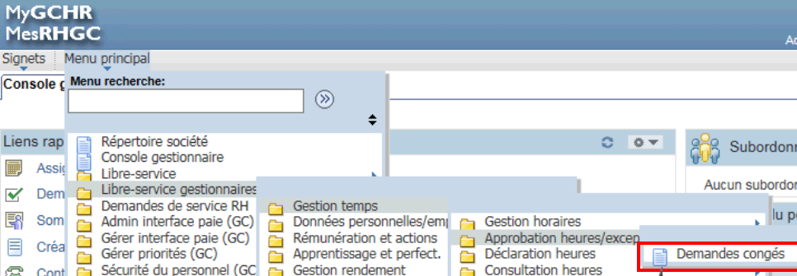

- Cliquez sur le nom du membre dans la grille Demandes congés.
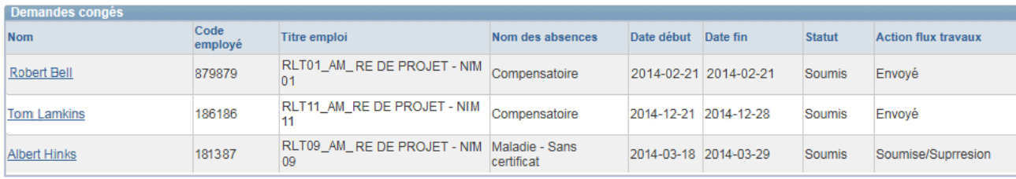

- Cliquez sur le bouton « Prévision » afin de déterminer si votre membre est admissible à prendre le congé soumis.

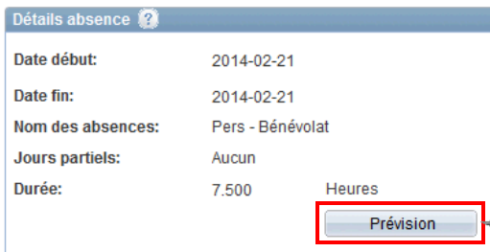
- Si votre membre est admissible, défilez jusqu’au bas de la page et cliquez sur « Transmettre ».

- Entrez le numéro d’identification de votre directeur exécutif / directrice exécutive dans le champ Superviseur (cliquez sur la loupe pour rechercher avec le nom), et cliquez sur « OK ».

- Cliquez sur « Oui »

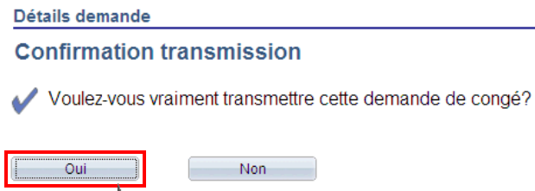

- Cliquez sur « Oui »

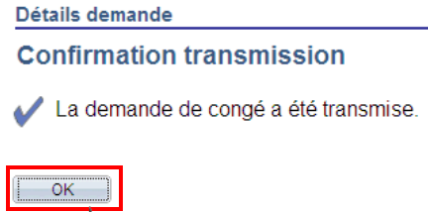

N.B. : En transmettant la demande à votre directeur exécutif / directrice exécutive, il est entendu que vous souhaitez que ce dernier certifie (« Approuve ») le congé.

